Конкурсная программа в группе кратковременного пребывания 23 февраля 2017года.
Воспитатель Манкене Аушрине Вацловна
Цели и задачи:
1. Воспитывать чувство уважения к Российской Армии, любви к Родине.
2.Формировать волевые качества, целеустремленность, выдержку; поддерживать в детях желание и умение преодолевать препятствия.
3. Развивать у детей психические процессы: внимание, память, мышление, речь, воображение…
Дети входят маршем с песней: «Будем в Армии служить»
Дети останавливаются полукругом.
Воспитатель: Дорогие ребята! Вот и опять мы собрались все вместе в нашей группе. Настроение у нас радостное и приподнятое, ведь сегодня мы отмечаем праздник – День защитников Отечества. Вся страна поздравляет в этот день ваших пап и дедушек, все дарят им цветы и песни, читают в их честь стихи. А мы поздравим наших мальчиков, ведь они – тоже будущие защитники страны.
Начинаем…( звучит фонограмма: «Салют».)
Дети: УРА!!!
Воспитатель. Почему праздник называется День защитника отечества?
Кто такие защитники? (защитники - это те, кто защищает своих людей). А как вы думаете, какими качествами должен обладать защитник?( сильным, отважным, смелым,).
Все мальчишки всей страны
Быть отважными должны,
Чтоб границы охранялись,
Чтобы мамы улыбались,
Чтобы не было войны!
- Солдаты, военные защищают нашу страну от возможных врагов. Ребята, а кто из вас знает, что такое отечество? (слово отечество происходит от слова отец. Отечеством называют Родину. Наша Родина – Россия, страна в которой мы с вами живем).
Дети: Нашей армии Российской
День рожденья в феврале!
Слава ей непобедимой!
Слава миру на земле!
Трубы громкие поют.
Нашей армии...
Все: Салют!
1. Когда-то в армии служить -
И нам придет пора.
Мы по-другому станем жить,
Закончится игра.
2.Кто будет танком управлять,
А кто — ходить пешком,
Кто будет по небу летать,
А кто-то будет храбрым моряком!
3. Мы всегда играем дружно,
А недружных нам не нужно -
Не нужны нам драчуны,
Плаксы тоже не нужны.
Ведущий:
Нужен отдых и солдату,
Чтобы книгу почитать.
Ну, а будущим солдатам -
Предлагаю поиграть!
Проводится конкурс: «Сильный солдат» (для мальчиков отжимание, для девочек приседание).
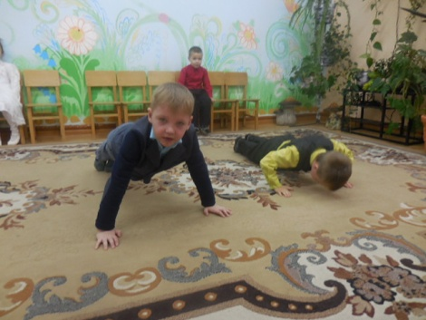 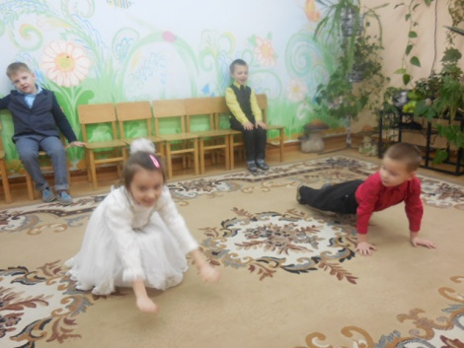
Воспитатель: Какие в нашей группе сильные дети и в будущем сильные солдаты.
Предлагаю перейти ко второму конкурсу.
Конкурс «Быстроходный вездеход» (машинки привязаны к верёвочкам - кто быстрее намотает верёвочку на палочку).
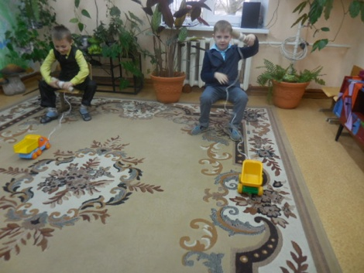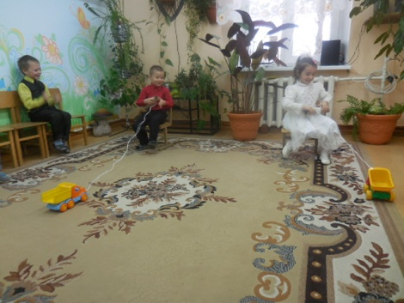
Воспитатель: Отлично ребята справились с поставленной задачей.

Конкурс «Запас боеприпасов» (на ракетке перенести мячики).
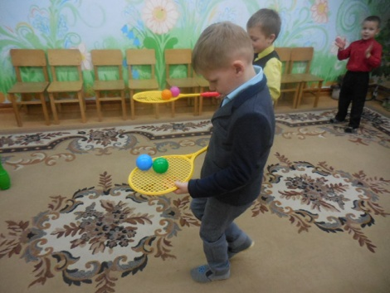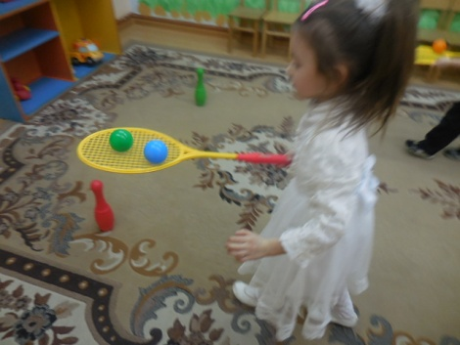
Воспитатель: Молодцы! Боеприпасами запаслись, теперь нужно поразить цель, сбить противника.
Конкурс «Точно в цель» (нужно сбить кегли).
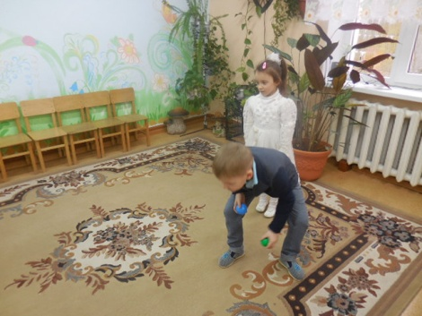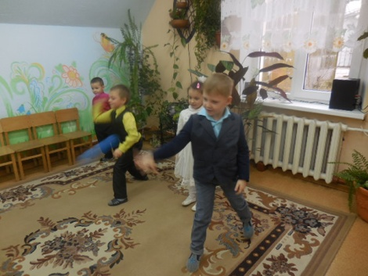
Воспитатель: Победила дружба.
Ну, что ж, праздник удался на славу! И нам хотелось бы, чтобы эти улыбки, смех, поздравления надолго остались в ваших сердцах.
Пусть будет мир на всей планете,
Пусть люди счастливо живут,
Пусть больше радуются дети,
И в мире радостно живут!
Ведущая: Ребята, давайте сейчас повернемся друг к другу, посмотрим в глаза и дружно поздравим друг друга: «Поздравляем!»
Поздравление мальчиков
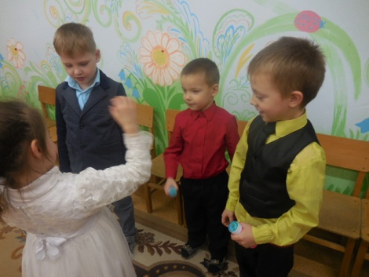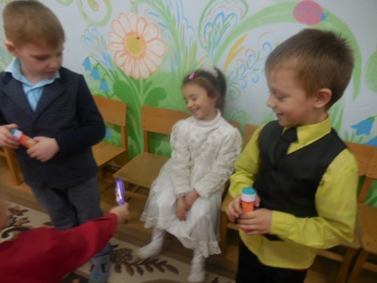
вручение поздравительных открыток папам.
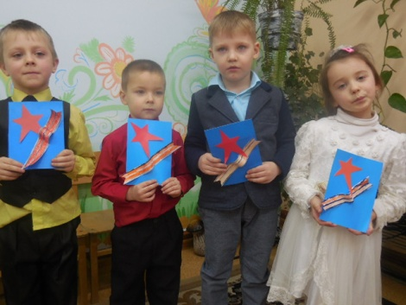
Дети под марш: «Идёт солдат по городу» расходятся.
